Conservatoire de musique de Val-d’Or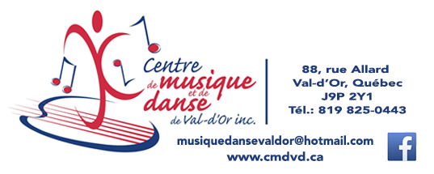

Communiqué pour diffusion immédiate
Concert exceptionnel de guitare
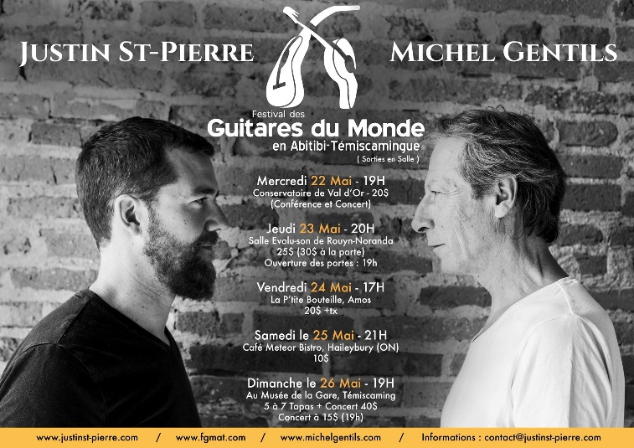
Val-d’Or – Le 19 mars 2019 – Le Centre de musique et de danse de Val-d’Or et le Conservatoire de Val-d’Or sont heureux de convier les amateurs de musique au concert de guitare de MM. Justin St-Pierre et Michel Gentils, le mercredi 22 mai à 19h à la salle Multi du Complexe Edgard-Davignon.
Justin St-Pierre et Michel Gentils se sont rencontrés à Paris en 2016. Après être respectivement tombés sous le charme de leur musique instrumentale, ils décident de proposer un spectacle en deux parties. Leur style très différent n’empêche pas de s’y retrouver : leur point commun, c’est l’émotion. Les deux guitaristes nous emmènent en voyage, au bout du monde et au plus profond de nous-mêmes.
En guise d’introduction, les deux musiciens offriront une courte conférence sur leurs parcours respectifs et leur pratique. La moitié du produit des ventes de billets sera remise au Fonds des bourses du Centre de musique et de danse de Val-d’Or.
Le Festival des guitares du monde est co-organisateur de l’évènement.
Billets : 20$ (au comptoir du Centre de musique et de danse de Val-d’Or ou à la porte selon les places disponibles)

À propos du Centre de musique et de danse de Val-d’Or
Le Centre de musique et de danse de Val-d’Or est un organisme à but non lucratif dont la mission est « d’offrir un programme d’enseignement de qualité, varié et diversifié, adapté à chaque étudiant dans le but de susciter son sens de l’émerveillement, son goût de dépassement dans le plaisir et la rigueur ». Fondé en 1983, le Centre reçoit chaque année quelques 450 élèves de tous âges. Le Centre est une institution importante dans la vie sociale et culturelle de la Ville de Val-d’Or.

À propos du Conservatoire de musique de Val-d’Or
Le Conservatoire de musique de Val-d’Or est une institution de formation supérieure en musique fondée en 1964. Il offre des programmes de formation en musique en continuité s’échelonnant du primaire jusqu’au second cycle universitaire, favorisant la relation maître-élève et un accompagnement personnalisé. La programmation du Conservatoire offre au public une occasion unique de découvrir — avant tout le monde — le formidable talent de ses élèves. Suivez-le aussi sur Facebook.

Source : Anne-Laure Bourdaleix-Manin, Directrice générale du Centre de musique et de danse de Val-d’Or
819 825-0443
-30-
Merci à nos partenaires

